计算题：工资案例
虚拟变量回归模型+约束回归
胡华平
2025-12-22

1 案例分析题
薪资案例：一项实证研究关注薪资问题及其相关影响因素，相关变量的具体定义见 表 1 ：
表 1: 变量定义及说明
变量 | 定义 | 取值
Obs | 序号 | 样本编号
Hwage | 工资 | 定量变量，时均工资
Educ | 受教育年数 | 定量变量，年数educ
Exper | 工作年数 | 定量变量，年数exper
Exper2 | 工作年数平方 | 定量变量，年数平方exper^2
Gender | 性别 | 定性变量，f表示女性，m表示男性
Gender_f | 女性 | 虚拟变量，1表示女性；0表示其他
Gender_m | 男性 | 虚拟变量，1表示男性；0表示其他
Union | 工会身份 | 定性变量，y表示是工会成员，n表示不是工会成员
Union_y | 工会成员 | 虚拟变量，1表示是工会成员；0表示其他
Union_n | 非工会成员 | 虚拟变量，1表示不是工会成员；0表示其他

为了便于开展分析，研究人员首先把定性变量处理成虚拟变量，其中：定性变量性别 $Gender$ 处理为2个虚拟变量（$Gender_f$和$Gender_m$）；定性变量 工会身份 $Union$ 处理为2个虚拟变量（$Union_y$和$Union_n$）。
$$\begin{matrix}Gender\{m,f\}⇒\left\{\begin{matrix}Gender_f=\left\{\begin{matrix}1, & \text{女性} \\ 0, & \text{其他}\end{matrix}\right. \\ Gender_m=\left\{\begin{matrix}1, & \text{男性} \\ 0, & \text{其他}\end{matrix}\right.\end{matrix}\right.\end{matrix}$$
$$\begin{matrix}Union\{y,n\}⇒\left\{\begin{matrix}Union_y=\left\{\begin{matrix}1, & \text{是工会成员} \\ 0, & \text{其他}\end{matrix}\right. \\ Union_n=\left\{\begin{matrix}1, & \text{不是工会成员} \\ 0, & \text{其他}\end{matrix}\right.\end{matrix}\right.\end{matrix}$$

该实证研究共收集了样本数n=46943的就业人群数据集，部分数据集见 图 1 ：
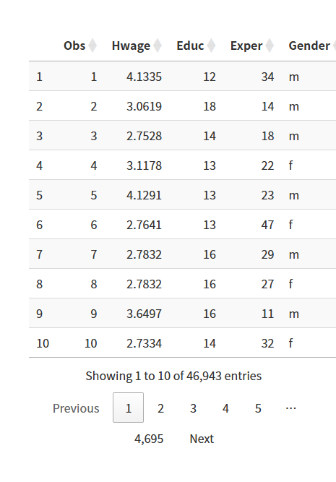
图 1: 薪资案例数据集部分示例（总样本数n=46943）
A同学构建了 式 1 所示的虚拟变量回归模型：
$$\begin{matrix}\begin{matrix}Hwage_{i}= & +β_{1}+β_{2}Educ_{i}+β_{3}Exper_{i}+β_{4}Exper2_{i}+β_{5}Gender_f_{i} \\ & +β_{6}Union_y*Gender_f_{i}+β_{7}Union_y*Gender_m_{i}+u_{i}\end{matrix} \text{(A模型)} \end{matrix} \left(1\right)$$
B同学构建了 式 2 所示的虚拟变量回归模型：
$$\begin{matrix}\begin{matrix}Hwage_{i}= & +α_{1}+α_{2}Educ_{i}+α_{3}Exper_{i}+α_{4}Exper2_{i}+α_{5}Gender_f_{i}+u_{i}\end{matrix} \text{(B模型)} \end{matrix} \left(2\right)$$

采用EViews软件进行最小二乘法回归，A模型和B模型的结果分别见 图 2 和 图 3 ：
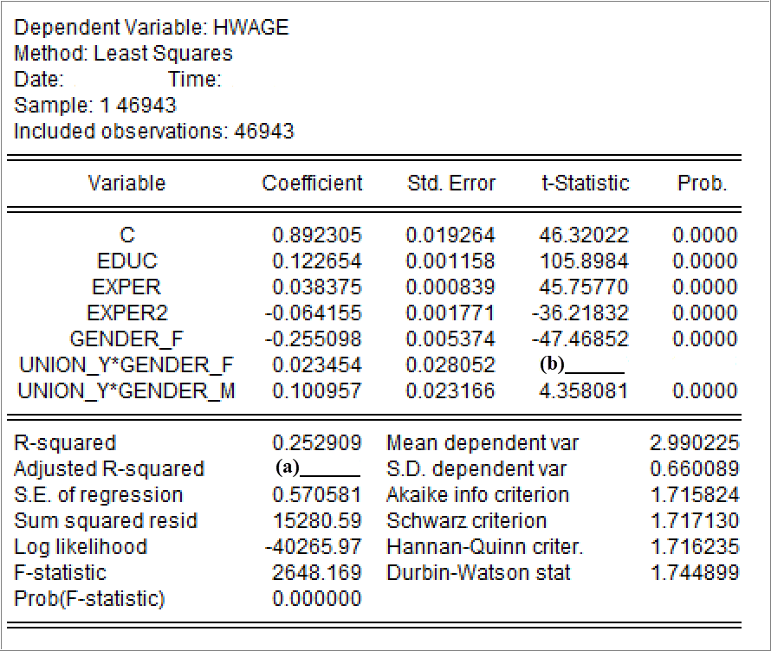
图 2: 模型A的最小二乘回归结果
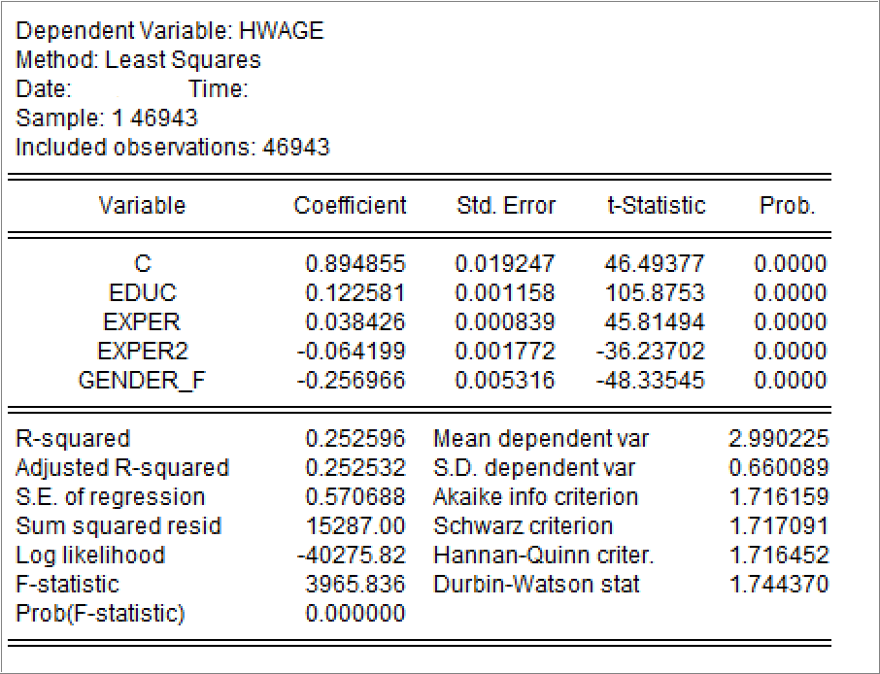
图 3: 模型B的最小二乘回归结果

1.（小计10分，共3小题）根据A模型（见 式 1）及其最小二乘法EViews结果（见 图 2），请你依次回答下列问题：
（1）（4分）请你计算出调整可决系数${\overline{R}}^{2}$，也即图中空白处(a)____的数值。（要求：写出主要计算过程；结果保留6位小数。）

（2）（3分）请你计算出模型A中交互项$Union_y*Gender_f$的系数t统计量值$t_{{\hat{β}}_{6}}^{*}$，也即图中空白处(b)____的数值。（要求：写出主要计算过程；结果保留4位小数。）

（3）（3分）根据EViews结果（见 图 2），并利用上一题（2）的计算结果，请你对模型A中交互项$Union_y*Gender_f$的参数$β_{6}$和$Union_y*Gender_m$的参数$β_{7}$，分别进行显著性t检验。（提示：给定显著性水平$α=0.05$，t查表值$t_{1−α/2}\left(n−7\right)=t_{0.975}\left(4.6936×{10}^{4}\right)=1.96$；$t_{1−α/2}\left(n−8\right)=t_{0.975}\left(4.6935×{10}^{4}\right)=1.96$；$t_{1−α}\left(n−8\right)=t_{0.95}\left(4.6936×{10}^{4}\right)=1.64$。要求：简要写出t检验的主要 依据和结论即可。）

2.（小计10分，共3小题）根据A模型（见 式 1 ）及其最小二乘法EViews结果（见 图 2），请你依次回答下列问题。
（1）（2分）虚拟变量回归模型（见 式 1）中，基础组是哪一个就业群体？（提示：只需要判断性别和工会身份。）

（2）（4分）给定一名受教育年数为15年、从业年数为5年、加入了工会组织的男性就业者，请你计算出该就业者时均薪水的预测值是多少？（要求：写出主要计算步骤和过程；计算结果保留2位小数。）

（3）（4分）在保持其他条件相同（年龄、受教育年数、工作年数）的情况下，一名加入工会的女性就业者与一名加入工会的男性就业者，二者的时均薪资相差多少？（要求：写出主要计算步骤和过程；计算结果保留2位小数。）

3.（小计12分，共4小题）同学C比较感兴趣的一个猜想是：拥有工会成员身份（也即虚拟变量$Union_y=1$），无论对男性还是对女性就业者的时均工资都没有任何影响。因此，同学C综合研究了模型A（见 式 1）和模型B（见 式 2），请结合EViews回归报告（见 图 2 和 图 3），分别回答如下问题。
（1）（2分）对于C同学的猜想（拥有工会成员身份，无论对男性还是对女性就业者的时均工资都没有任何影响），请你写出与该猜想等价的线性约束条件。（要求：请用模型A中的参数进行表达。）

（2）（3分）为了对C同学的猜想进行假设检验，请你提出相应的原假设 $H_{0}$ 和备择假设 $H_{1}$ 。

（3）（2分）为使用线性约束检验方法，关于模型A（见 式 1）和模型B（见 式 2），哪个是受约束模型，哪个是无约束模型？

（4）（5分）请你用线性约束检验方法，对同学C的猜想进行检验计算并得出检验结论。给定显著性水平$α=0.05$下，F查表值有$F_{1−α}\left(q,n−k_{u}\right)=F_{0.95}\left(2,4.6936×{10}^{4}\right)=3.00$；$F_{1−α}\left(k_{u}−1,n−k_{u}\right)=F_{0.95}\left(6,4.6936×{10}^{4}\right)=2.10$。（要求：写出主要计算步骤和过程；计算结果保留2位小数。）

4.（小计8分，共3小题）同学D针对模型A（见 式 1 ）回归结果进行了多重共线性问题诊断，结果如下：
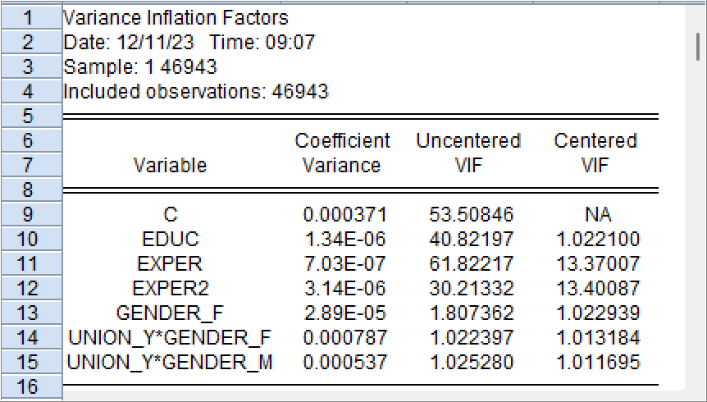
图 4: 对模型A进行的某种多重共线性问题诊断
（1）（2分）上图给出的是哪一种多重共线性问题诊断方法？

（2）（3分）请你据此判断模型A是否存在十分严重的多重共线性问题？请给出你的判断依据。

（3）（3分）同学D通过自己思考，始终认为虚拟变量模型A中一定存在严重的多重共线性问题，他的理由是：自变量中$Exper2$ 就是 $Exper$ 的平方化计算得到的，二者存在很强联系；而且交互项 $Union_y*Gender_f$ ，也与另一个自变量 $Gender_f$ 存在很强联系。你是否认同他的观点和理由？请给出你的依据。

2 参考答案

